OSNOVNA ŠKOLA AUGUST CESAREC, ŠPIŠIĆ BUKOVICA

Vladimira Nazora 1,  Špišić Bukovica 33404  tel/fax: 033 / 716 – 033 tajnica  033 / 716 – 444 ravnateljica | E - mail: ured@os-acesarec-spisicbukovica.skole.hr  Web: http://os-acesarec-spisicbukovica.skole.hr  OIB: 39657433014  IBAN: HR8023600001101336251
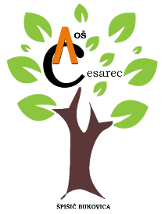

KLASA: 602-01/21-04/07
URBROJ: 2189-19-02-21-1
U Špišić Bukovici, 06. listopada 2021.

POZIV
Pozivam Vas na 2. sjednicu Školskoga odbora Osnovne škole August Cesarec, Špišić Bukovica, koja će se održati u četvrtak, 07. listopada 2021. godine, s početkom u 17.00 sati, te predlažem sljedeći
Dnevni red:
1. Usvajanje zapisnika 1. sjednice Školskoga odbora od 08.09.2021. godine
2. Izvješće predsjedavatelja sjednice o imenovanom članu Školskoga odbora iz reda
Vijeća roditelja
3. Verificiranje mandata imenovanog člana Školskoga odbora iz Vijeća roditelja
4. Godišnji plan i program rada škole za školsku 2021./2022. godinu
5. Školski kurikulum za školsku 2021./2022. godinu
6. Razno
S poštovanjem,

Predsjednica Školskoga odbora:
Irena Pleša, dipl. učiteljica

